Jueves
03
de febrero

Segundo de Primaria
Lengua Materna.
Lengua Indígena

Para qué y quién escribo

Aprendizaje esperado: Comprende que los textos cumplen una función comunicativa.

Énfasis: Reflexiona sobre la función comunicativa de algunos textos y comprende algunos aspectos que le permiten cumplir con la función para la que se escribe.

¿Qué vamos a aprender?

Reflexionarás sobre la función comunicativa de algunos textos y comprenderás algunos aspectos que te permiten cumplir con la función para la que se escribe.

¿Qué hacemos?

En el programa televisivo se encontrará el profesor Rafael Huerta Rivera hablante de la lengua náhuatl, del estado de Morelos.

En esta sesión se va a abordar el tema, sobre un contenido muy importante para que los demás comprendan los textos que escribes.

Tú puedes hacer cosas con los textos. ¿Sabían eso? con los textos que escribimos podemos hacer cosas en los demás, por ejemplo, puedes hacer reír, puedes enseñar a jugar, o tranquilizar a alguien.

Ahora que toca estar con la sana distancia puedes aprovechar para que a través de tus textos hagas sentir bien a los demás, por ejemplo, puedes enviar un chiste o una adivinanza a un amigo o amiga, puedes decirle cómo jugar y divertirse de manera sencilla sin salir de casa, o simplemente, enviar un mensaje diciendo lo importante que son para ti. Cada uno de estos mensajes, si se escriben bien, pueden hacer que los demás pasen un buen momento.

Aun estando a la distancia puedes seguir mostrando tu amistad y cercanía con tus amigas y amigos.

Y para poder lograrlo, es necesario que sepas que hay dos preguntas claves que se debe hacer antes de escribir un texto.

- ¿Para qué escribo? o bien ¿Qué quiero lograr con mi texto?
¿Tleka nitlahkwiloa?

- ¿Para quién escribo?
¿Akinon nikchihchiwilia

En la primera pregunta, es necesario responder lo que quieres lograr o provocar en la persona que lea tu texto, por ejemplo.

- Divertir.
- Emocionar.
- Enseñar.
- Invitar.
- Informar.

Si tienes claro lo que quieres lograr, entonces es más fácil decidir qué tipo de texto es el más adecuado.

- Divertir → chiste, adivinanza.
- Emocionar → poema, canción.
- Enseñar → instructivo.
- Invitar → invitación, aviso.
- Informar → noticia, nota, carta.

La segunda pregunta tiene que ver con especificar a quién le estas escribiendo.

- Amigo → compañero de clase.
- Familiar → tío, primo.
- Personas mayores → las señoras de la comunidad.
- Niños pequeños → los niños de preescolar.

Es importante saber esto, porque así sabrás si usar un lenguaje muy sencillo, formal o informal, incluso si acompañarlo con imágenes que ayuden a dar mayor claridad al texto.

Vas a revisar algunos textos:

- Texto 1

Okotl, Tsompawakan, tlalchantle Mexiko, 07 kasente metstle xiwitl makwile tsontle, sempoale tonale.  Awitsin Sara:  Kachto timitstlahpaloa wan  timitstitlanilia se malkocholistle, kwale xie.  Ika inin amatl timitsilia kwale tikate. Amo tokokohtikateh, tomokwitlawitihkateh, kion keneme techiliah tlayekankeh.  Nokniwan wan nehwa tikneke timitsitaskeh, maske amo kwale. Tiknekeh techawiltis wan techtlanonotsas.  Oksewelta totaskeh okwetl, ximomokwitlawe, tehwan noihke tomokwitlawiakeh.  Ika miek pakilistle  Martina. |  | El Ocote, Zumpahuacán, estado de México, a 07 de enero de 2021.  Querida tía Sara:  Antes que nada, le envío un saludo y un abrazo, espero se encuentre muy bien.  Esta carta es para informarle que aquí estamos bien. No nos hemos enfermado, nos hemos cuidado mucho, así como nos aconsejan las autoridades.  Mis hermanos y yo tenemos muchas ganas de verla, pero sé que por ahorita no se puede. Extrañamos jugar con usted y que nos cuente historias.  Espero volver a vernos pronto, por lo mientras cuídese mucho, nosotros también nos cuidaremos.  Con mucho cariño.  Martina

- Texto 2

Moltextle ika chile wan totoltetl  Tikwikxitis tlayole ika weye atl. Kwak yowiksik, tikpahpakas kwale.  Satepan, tiktesis ika chilwake. Non textle tikpatlas ika atl wan tiktekas itek komitl ipan tletl.  Kwak pewa kwakwalaka tiktlalilis istatl wan tepitsin yepasohtle.  Ihtek oksente komitl tikposonis totoltetl, ompa tikinxipewas, tiktlalis ihtek kaxitl wan tiktekilis non moltextle kokok.  Kwale tikwas ika tamale ihiyo. |  | Mole de masa con chile y huevo.  Se pone a cocer el maíz con mucha agua. Cuando ya se coció, se lava muy bien.  Después, se muele en un molino de mano junto con el chile seco. La masa que sale se bate con agua y se pone al fuego en una olla.  Cuando comienza a hervir se le pone sal y una rama de epazote.  En otra olla se cuecen los huevos, luego se les quita la cáscara, se sirven en un plato y se le echa el caldo de la masa picosa.  Se puede comer con tamales de masa y frijol.

- Texto 3

¡Timawiltikan ika tepostototl!  1. Xikixponia tepostototl tlalpan. Ihtek xikihkwilo tlapoalmeh, xikpewa ika1 wan tiasis 9, itek yowaltik xikchihchiwa non 10.  2. Xikitokan akinon kachto pewas, akinon kaome wan kayeye.  3. Titsetsekwinis ihtek non tlapoalmeh, amo ipan ximoketsa kampa kate fichas.  4. Tiknehnemis kwak amo:  - Amo ipan timoketsa non ixkopinale.  - Amo tiyayayas.  - Amo ipan titsekwinis kampa yeskeh non fichas.  5. Tlatlanis akinon yonehnen ipan inochtin non tlapoalmeh. |  | ¡Vamos a jugar “avioncito”!  1. Se dibuja el avión en el piso. Se escriben los números del 1 al 9 en cada casilla y, al final, al círculo se le escribe el 10.  2. Cada participante elige su ficha y se dice quién va primero, segundo, tercero y así.  3. Se brinca el avión, sin tocar las casillas donde hay “fichas”.  4. Se avanza siempre y cuando:  - No se “pise raya” al brincar.  - No se pierda el equilibrio.  - No se toquen las casillas que tienen ficha.  5. Gana quien haya hecho recorrer su ficha por todas las casillas.

Te invitamos a que cuando vayas a escribir un texto, te hagan las dos preguntas clave.

- ¿Para qué escribo?
- ¿Qué quiero lograr con mi texto?
- ¿Para quién escribo?

Si te es posible consulta otros libros y comenta el tema de hoy con tu familia. Si tienes la fortuna de hablar una lengua indígena aprovecha también este momento para practicarla y platica con tu familia en tu lengua materna.

¡Buen trabajo!

Gracias por tu esfuerzo.

Para saber más:
Lecturas
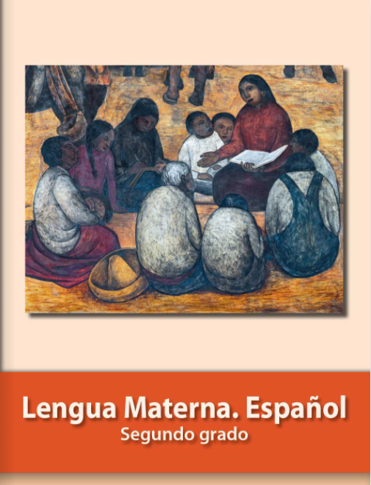
https://libros.conaliteg.gob.mx/P2ESA.htm

